パソコン小話（０２０）
2019/7/24
outlookメールの印刷余白の設定

メールを印刷する機会は少ないと思いますが、用紙の余白は変更できます。
ちなみに、左余白が狭いように感じますので、調整する方法を記述します。

初期の設定値
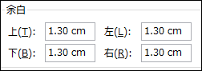
左余白が1.3cmでは、閉じる時狭いので、例として3cmに拡げます。

1． メールを起動 → ファイル

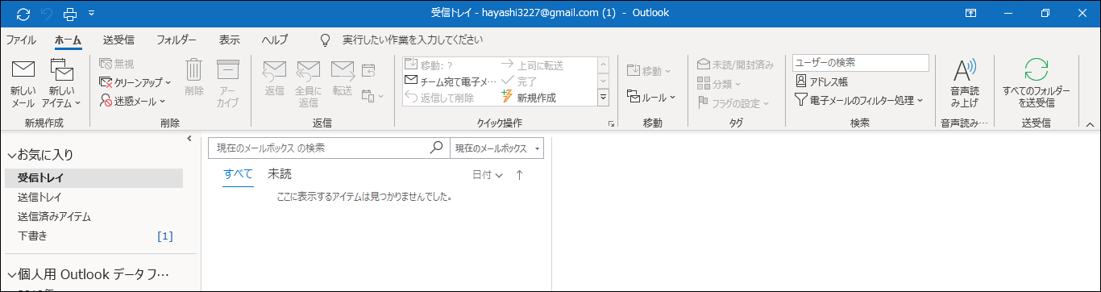

2．印刷 → 印刷オプション
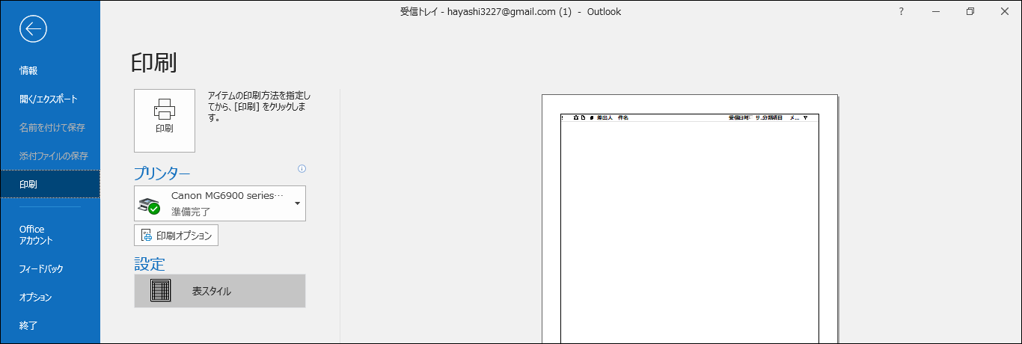

3．ページ設定
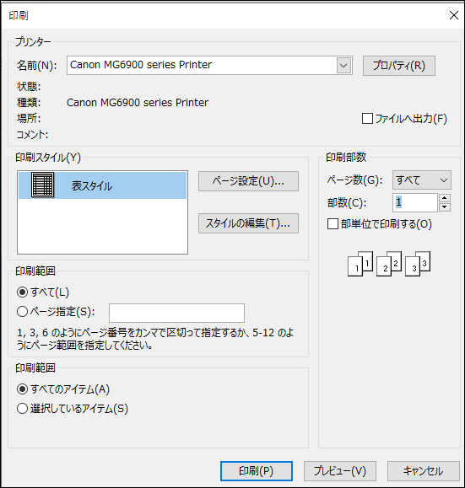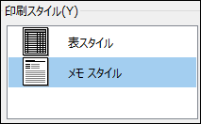
印刷スタイルは、メールが
選択されている場合、「メモ
スタイル」が表示されます。
どちらの画面でも支障ありません。
4．用紙 → 余白欄に適切な寸法を入れる（例：左 に３cm）→ ＯＫ
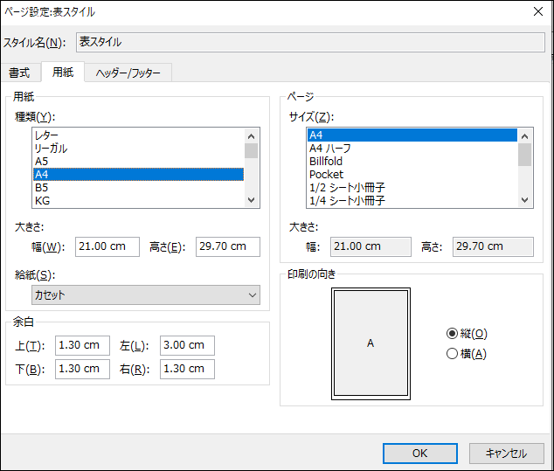

5．画面を閉じて完了
以上

